Каждый человек на протяжении жизни проходит несколько этапов формирования психики, осознания своего предназначения и места в обществе. Переход от одного этапа к другому сопровождается кризисными явлениями, связанными с накоплением определённого опыта и знаний, что позволяет личности человека перейти на новый, более высокий уровень развития. Первый такой переходный период в жизни каждого человека наблюдается примерно с 3 до 4 лет и называется кризисом трёх лет.


Трёхлетний кризис: что это?
Примерно до трехлетнего возраста мать для ребенка является всемогущей, всесильной, то есть отражает доминирование и силу, так как она обеспечивает выживание. Мать не имеет пола или может обладать двумя полами сразу и это совсем неважно для ребенка.
В три года ребенок начинается сепарироваться, отделяться, становясь более автономным. Тогда приходит осознание своего пола – я мальчик или девочка.
При сепарации ребенок идентифицируется с матерью и ему важно делать что-что самому и если он умеет это делать, то он считает себя таким же сильным и всемогущим как мать.
Кризис трёх лет представляет собой своеобразную перестройку сложившихся и устоявшихся отношений в семье, связанную с самоопределением ребёнка, его стремлением к самостоятельности. Неслучайно это явление получило название «Я сам!».
Во время этого этапа родители перестают узнавать своего ребёнка. Даже ласковый и послушный малыш может впадать во внезапные истерики, закатывать скандалы, категорично отказываться подчиняться требованиям взрослых. Вызвано такое поведение не резко испортившимся характером, а осознанием самого себя как личности, способной самостоятельно справляться с какими-то задачами. А родители, видящие в ребёнке только малыша и не желающие довериться ему, вызывают в маленьком человеке отчаяние и злость, которые он выражает доступным ему способом – истерикой.
Поэтому родителям нужно не бояться кризиса у ребёнка, а стараться оказать ему максимальную помощь в преодолении ситуации. От того, насколько грамотно мама и папа будут вести себя в этот период, зависит не только интенсивность кризисных проявлений и их длительность, но и то, как будет формироваться личность вашего малыша, какие задатки в него будут заложены в этот самый важный для формирования его характера отрезок жизни.


Особенности трёхлетнего кризиса
Выделяют несколько характерных для кризиса трёх лет особенностей, отличающих его от других переходных явлений в жизни человека:
- Негативные реакции ребёнка направлены только против самых близких людей, как правило, против мамы. Объясняется это тем, что именно мать, которая чаще всех проводит время с малышом, диктует ему правила поведения, устанавливает запреты, выполняет за него большинство функций – одевает, кормит, купает.
- Несмотря на желание делать всё самостоятельно, ребёнок не в состоянии решить большинство задач, за которые берётся. Возникает противоречивость между «я хочу делать всё сам» и «я могу сам справиться с этим».
- Длится кризис обычно несколько месяцев. Чаще всего это период между тремя и четырьмя годами.
- Интенсивность кризисных проявлений зависит от таких факторов, как темперамент малыша, степень авторитарности родителей, характер отношений между ребёнком и близкими. Сильнее всего реакции наблюдаются у детей холерического типа и в семьях, где родители строго наказывают детей, требуя полного послушания себе. Если же между мамой и малышом установились тёплые отношения, то кризис протекает гораздо быстрее с наименьшими негативными проявлениями.
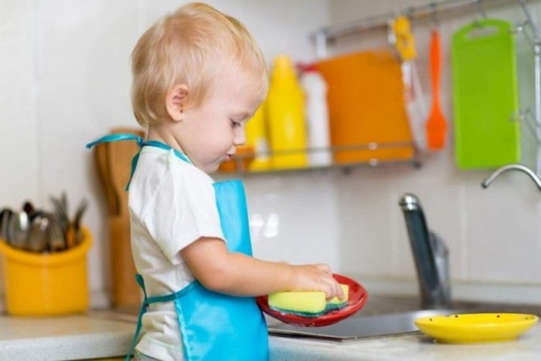

Как распознать кризис трёх лет?
Очень часто родители не могут самостоятельно определить, что является причиной непослушания ребёнка – начавшийся кризис или простая избалованность. Чтобы лучше понять малыша и правильно реагировать на его поведение, нужно внимательно приглядеться к нему и понять, что именно заставляет его вести себя таким образом.


Симптомы, характерных для кризиса трёх лет

- Проявление негативизма – отказ от любых действий, которые требуют от него родители (чаще всего один человек), даже если они совпадают с желанием самого ребёнка. Например, малыш отказывается идти спать, как сказала мама, даже если у него уже закрываются глаза. Такую реакцию следует не путать с обычным непослушанием, когда желания ребёнка противоречат требованиям взрослых. Справиться с негативизмом можно, передав решение задачи папе или бабушке или дождавшись, пока ребёнок успокоится.
- Протест против сложившихся в семье порядков. Например, малыш отказывается убирать игрушки перед сном, хотя раньше выполнял это требование родителей. Чтобы добиться от ребёнка соблюдения правил, можно отвлечь его другим занятием, а потом вновь попросить сделать то, что необходимо.
- Упрямство. В отличие от проявлений настойчивости, когда малыш старается добиться цели, которую он перед собой поставил, упрямство заключается в непременном желании настоять на своём.
- Стремление властвовать над близкими людьми, проявляющееся в манипулировании, диктате своих требований. Например, младший ребёнок может требовать, чтобы старший не подходил к матери и вышел из комнаты. Взрослым ни в коем случае нельзя потакать такому поведению, демонстрируя, что добиться своего можно другими методами.
- Утрата ценности вещей и людей, которые раньше были самыми дорогими. Малыш может ломать любимые игрушки и обижать близких, даже оскорблять их. Игнорировать такое поведение в надежде, что всё пройдёт само, недопустимо. Обязательно демонстрируйте ребёнку, как вам обидны его слова, рассказывайте о подобных поступках других детей и реакции на них взрослых, играйте в игры с аналогичным сюжетом.
- Проявление своеволия – ребёнок старается справиться с какой-то задачей без помощи взрослых, даже если ему это не под силу. Не запрещайте ему пытаться самостоятельно завязать шнурки или застегнуть пуговицы – это опыт, который ему необходим в жизни. Однако категорически не позволяйте ему делать то, что может навредить ему самому или окружающим.
- Протест против требований родителей. Постарайтесь быть внимательнее к потребностям и желаниям ребёнка, не запрещайте ему всё подряд, а установите запрет только на действительно опасные для него вещи.

Чего не стоит делать:
Не стоит ругать ребенка
Критиковать, даже если у него что-то не получается или получается плохо
Ограничивать его самостоятельность
Проявлять насилие и жестокость
Задабривать подарками, чтобы он сделал что-то по Вашему
Гиперопекать
Научитесь идти на компромисс и предоставлять малышу право выбора, пусть даже номинальное.
Например, предложите ему самостоятельно выбрать, в какой рубашке идти гулять или что съесть на обед.
Хвалите, целуйте, любите! Дайте ему поверить в то, что он самый лучший, самый красивый, самый любимый!

Успехов в преодолении кризиса!

